Построение приложения на основе модели
В системе "1С:Предприятие 8" заложена строгая ориентация на построение прикладного решения на основе определенной модели.
Под моделью понимается вся идеология построения прикладного решения. Сюда относятся способы построения структур данных, типы связей между данными, принципы манипулирования данными, формы описания бизнес-логики, способы связи данных с интерфейсными объектами, разделение функциональности по уровням системы и многое другое.
Например, описание в конфигурации тех или иных объектов (сущностей) сразу определяет и соответствующие типы встроенного языка и необходимые для их хранения структуры базы данных. Все последующие манипуляции этими объектами, как в памяти, так и в базе данных, выполняются единообразно, не требуя преодоления "барьеров" между различными нотациями, принятыми, например, при работе с СУБД и с универсальными языками программирования.
В системе "1С:Предприятие 8" все прикладное решение описывается в виде конфигурации. Конфигурация является совокупностью прикладных объектов, выбираемых из жестко определенного набора классов.
Каждый такой класс объектов конфигурации отвечает за отражение в прикладном решении определенной совокупности объектов или процессов предметной области, имеющих схожие поведенческие характеристики и сходную роль в общей картине решения.
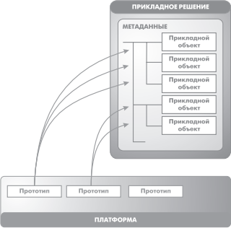
Примерами таких классов являются Справочники, Документы, Регистры накопления. Каждый класс объектов конфигурации имеет базовую реализацию. Она определяет особенности функционирования объектов, создаваемых на основе данного класса:
- структуру хранимых сущностей вместе с некоторыми предопределенными полями,
- набор типов встроенного языка,
- методы, свойства и события, а также типовые для решаемой задачи операции,
- способы отображения и редактирования,
- методы регулирования прав доступа,
- и так далее.
Если в ходе разработки необходимо создать логический объект, отражающий особенности предметной области, вы просто выбираете подходящий класс и создаете на его основе объект конфигурации. Далее вы можете задать различные свойства, определяющие особенности поведения созданного объекта, дополнить при необходимости структуру данных объекта конфигурации, реализовать необходимый набор методов, определить обработчики событий, уточнить способы отображения объекта конфигурации в интерфейсе и т.д.
Для простых объектов конфигурации такое доопределение может не потребоваться совсем, и вся процедура создания объекта будет сведена к указанию его имени. В более сложных случаях вы можете достаточно подробно определять и структуры данных, и алгоритмы бизнес-логики, но при этом стандартная функциональность реализуется автоматически без каких-либо усилий с вашей стороны.
Важно, что количество классов объектов конфигурации в 1С:Предприятии 8 невелико, около двух десятков. Их легко изучить с тем, чтобы впоследствии эффективно применять для решения любых задач предметной области. Таким образом, конфигурация является не просто набором описаний объектов в определенных унифицированных терминах. Все прикладное решение, фактически, состоит из объектов, четко разделенных по тем ролям, которые они играют в бизнес-приложении. Этого достаточно компактного набора вполне хватает, чтобы закрыть все потребности предметной области. Имеющимся набором прототипов система "1С:Предприятие 8" фактически навязывает вам стандартную модель проектирования, что позволяет существенно снизить затраты на построение и поддержку прикладных решений.

Сопутствующая информация

Справочник
‣ Панель Навигатор

